- PRESENTACIÓN DE LA PLANTILLA

Esta plantilla le proporciona la descripción de los principales aspectos a considerar en la organización y redacción de una propuesta a la CONVOCATORIA PARA LA IMPLEMENTACIÓN DE GAMIFICACIÓN EN EL AULA.

La propuesta se debe enfocar en el proceso de planificación de la experiencia de aprendizaje que incorporará herramientas TIC, a través de actividades de gamificación o ludificación. Se entiende la gamificación como el uso de aspectos característicos de los juegos (mecánicas, dinámicas y elementos) en entornos educativos para motivar, promover y conseguir mejores resultados de aprendizaje.

La plantilla tiene como propósito orientar la implementación de la experiencia con los estudiantes y exige imaginar formas de aplicación de la gamificación y de herramientas TIC de apoyo a la enseñanza, aprendizaje o evaluación, que favorezcan las competencias necesarias para asumir con responsabilidad y éxito los compromisos que les presenten los contextos académico, social, personal y laboral en los cuales se desempeñen. Para la organización de la propuesta se toma como base el Lienzo de gamificación propuesto por el Tecnológico de Monterrey que adapta el business model canvas para formular la idea de interacción utilizando gamificación.

En la tarea de plantear formas de interacción con los estudiantes que favorezcan el logro de las competencias, el profesor debe recordar algunas características del paradigma educativo que prima hoy, y que se puede resumir en los siguientes elementos:

- de la educación centrada en la enseñanza a la educación centrada en el aprendizaje, esto es docencia centrada en el estudiante como persona autónoma;
- del aprendizaje terminal al aprendizaje a lo largo de la vida;
- de la formación basada en contenidos a la formación basada en competencias;
- del rol del profesor como transmisor de contenidos al de mediador de aprendizajes;
- de un modelo que convive con la pasividad del estudiante a un modelo que exige la participación activa del estudiante.
- de las propuestas formativas tradicionales a las que contemplan la educación superior inclusiva

Como referentes fundamentales para el diseño de la propuesta es importante:

- Tener en cuenta la misión y los lineamientos del modelo pedagógico UIS.
- No perder de vista el programa general de la asignatura, establecido en el Proyecto Educativo del Programa Académico donde esta asignatura se orienta y que tiene definido propósitos, competencias, contenidos, estrategias didácticas, sistema de evaluación y bibliografía.
- Responder a cuestionamientos como: ¿a quién enseñar? ¿en qué momentos enseñar? ¿qué y cómo enseñarlos? ¿qué, para qué y cómo evaluarla? ¿Cómo considerar estrategias y actividades de gamificación?

Para la formulación de una propuesta se recomienda los siguientes aspectos de forma:

- La redacción del documento de la propuesta debe ser de forma impersonal, es decir, en tercera persona del singular, por ejemplo: se hace, se definió, se plantea, se contrató, etc. El formato del texto, los títulos y las tablas, se muestran en el presente documento, por lo cual se solicita utilizarlo como plantilla para la elaboración de su propuesta, sin modificar la configuración del documento.
- Las citas y referencias bibliográficas se deben realizar ajustadas a la norma APA 7ª edición.

En las siguientes secciones, se describe a un mayor nivel de detalle cada uno de los elementos enumerados y el formato sugerido para la presentación de la información.

TÍTULO DE LA PROPUESTA
Autor de la propuesta
Programa académico: XXXX
Nombre de la asignatura: XXXX
Código de la asignatura: XXXX
Fecha de elaboración de la propuesta: XX de junio de 2020
TABLA DE CONTENIDO

1. PRESENTACIÓN 4
2. PROPÓSITOS DE LA GAMIFICACIÓN CON TIC. 5
3. LIENZO DE GAMIFICACIÓN. 6
4. PLANIFICACIÓN DE LAS ACTIVIDADES. 8
5. ASPECTOS ADMINISTRATIVOS DE LA PROPUESTA 9
6. REFERENCIAS 9

PRESENTACIÓN
(Máximo 500 palabras)

En esta presentación se espera que el profesor describa los principales aspectos que espera que la gamificación aporte al desarrollo de su actividad docente y que servirán como incentivo para la formulación de la secuencia didáctica con apoyo de herramientas TIC. Las secuencias constituyen una organización de las actividades de aprendizaje que se realizarán con los alumnos y para los alumnos con el objetivo de crear situaciones que les permitan desarrollar un aprendizaje significativo.

Es importante que se evidencie una descripción clara de la situación educativa, con el uso de datos históricos y con argumentos que incluyan una breve contextualización del impacto que tiene la asignatura sobre el proceso de formación de los estudiantes para brindar herramientas de análisis que permitan realizar una correcta valoración de la propuesta.

PROPÓSITOS DE LA GAMIFICACIÓN CON TIC.
(Máximo 300 palabras)

En esta sección se describen las intencionalidades de la gamificación con TIC en la asignatura objetivo, las cuales pueden organizarse en las dimensiones de enseñanza y aprendizaje:
Los propósitos de enseñanza van enfocados en la intencionalidad del profesor con respecto a la utilidad de la secuencia didáctica basada en gamificación en el aula, esta puede ser la exploración de nuevas estrategias de enseñanza, nuevas formas de acompañamiento, interacción y evaluación, entre otras.
Los propósitos de aprendizaje van orientados a expresar los logros educativos que se desean observar en el desempeño de los estudiantes, con la implementación de la secuencia didáctica basada en gamificación en el aula.

LIENZO DE GAMIFICACIÓN.
En esta sección se incluye el lienzo de gamificación que facilita la planeación de la secuencia didáctica con sus diferentes componentes:
- Objetivo
- Perfil de jugadores
- Comportamientos esperados
- Componentes
- Mecánica
- Dinámica
- Gestión (Seguimiento y monitoreo)
- Riesgos potenciales
- Estética
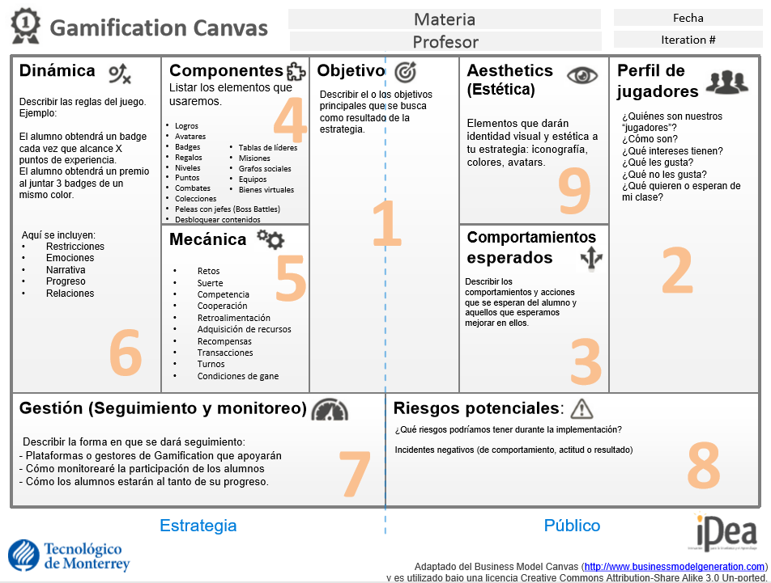
El desarrollo de la secuencia didáctica se incluye en el componente 6 del canvas “Dinámica”, donde se hace explícita la manera en que serán organizadas las actividades de gamificación para el logro del objetivo deseado.
Es recomendable considerar las siguientes restricciones para el proceso de planificación:
- Se debe calcular que la ejecución de la secuencia diseñada con los estudiantes tendrá una duración mínima de 2 semanas y máxima de 6 semanas.
- Se incluirán como mínimo tres (3) herramientas TIC de gamificación, una de las cuales obligatoriamente será Socrative. La UIS le proporcionará acceso a la licencia institucional de esta herramienta para que pueda realizar lo propuesto.

PLANIFICACIÓN DE LAS ACTIVIDADES.

En esta sección se especifica el tiempo que se dedicará a cada una de las actividades planteadas en la propuesta TIC, al momento de implementarlas con los estudiantes.

ACTIVIDAD | Semana de implementación | Tiempo de profesor (horas)
Tabla 1. Cronograma de Actividades.

ASPECTOS ADMINISTRATIVOS DE LA PROPUESTA

Responsable
Nombre del profesor o tutor | Tipo de contratación * | Documento de Identificación | Correo electrónico | Teléfono de Contacto
Tabla 2. Responsable de la propuesta.
* Planta, cátedra o tutor.

REFERENCIAS

